**IndexedStack**

Para pasar de un widget a otro (como si se cambiara de canal en el tele).

Muestra solo un hijo a la vez conservando el estado de todos los hijos.

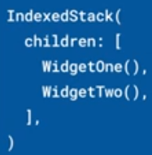 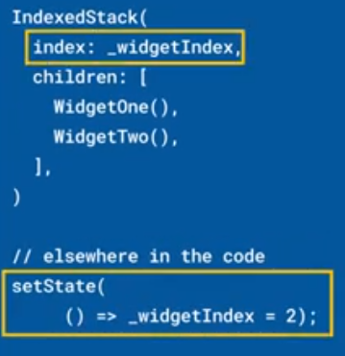

|  |  |
| --- | --- |
| **Código** | **Comentarios** |
| import 'package:flutter/material.dart';  class IndexedStackScreen extends StatefulWidget {    const IndexedStackScreen({Key? key}) : super(key: key);    @override    State<IndexedStackScreen> createState() => _IndexedStackScreenState();  }  class _IndexedStackScreenState extends State<IndexedStackScreen> {    int contador = 0;    int index = 0;    @override    Widget build(BuildContext context) {      return Scaffold(        appBar: AppBar(          title: const Text('IndexedStack'),          centerTitle: true,        ),        body: Center(          child: IndexedStack(            index: index,            children: [              MiWidget(                color: Colors.blue,                text: "$contador",                isCircle: false,              ),              MiWidget(                color: Colors.red,                text: "$contador",                isCircle: true,              ),              MiWidget(                color: Colors.yellow,                text: "$contador",                isCircle: false,              ),              MiWidget(                color: Colors.green,                text: "$contador",                isCircle: true,              )            ],          ),        ),        floatingActionButton: FloatingActionButton(          onPressed: () {            setState(() {              contador++;              index == 3 ? index = 0 : index++;            });          },          child: const Icon(Icons.play_arrow),        ),      );    }  }  //---------------------------------------------------------------------------------  class MiWidget extends StatelessWidget {    final Color color;    final String text;    final bool isCircle;    const MiWidget(        {super.key,        required this.color,        required this.text,        required this.isCircle});    @override    Widget build(BuildContext context) {      return Container(        width: 170,        height: 170,        decoration: BoxDecoration(            color: color,            borderRadius: isCircle ? BorderRadius.circular(100) : null),        child: Center(          child: Text(text,              style: const TextStyle(                  color: Colors.black,                  fontSize: 28,                  fontWeight: FontWeight.bold)),        ),      );    }  } |  |

- - - - - - - - - - - - - - - - - - - - - - - - - - - - - - - - - - - - - - - - - - - - - - - - - - - - - - - - - - - - - - - - - - - - - - - - - - - - - - - - - - - - - - - - - - - - - - - - - - - - - - - -